Refatorar o projeto

Para implementarmos as boas práticas da programação e, garantir uma boa cobertura de testes, é importante refatorar o código .

- Vamos criar dois projetos: repository e domain;
- Clique com o botão direito na solution e selecione o projeto Class library
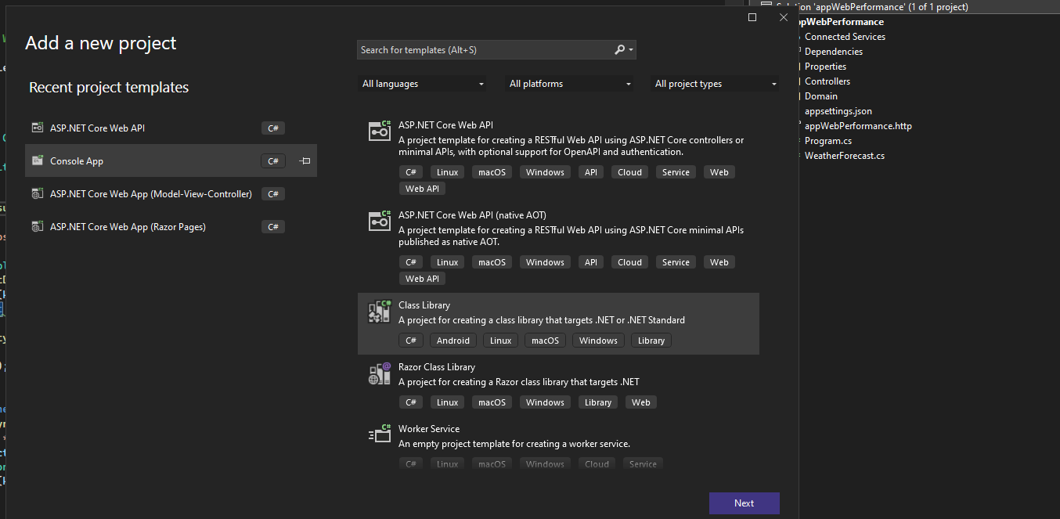

- Referencie os dois projetos no projeto Web (projeto com as controllers)
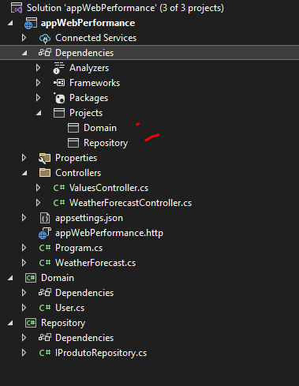

Projeto Repository

- Criar uma interface e uma classe de user repository
- Referencie o projeto Domain no projeto repositor
- Instale os pacotes MysqlConnector e Dapper
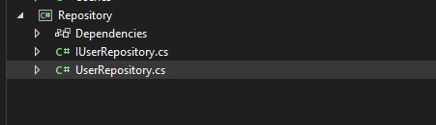

- Criar a interface

- Crie a classe UserRepository
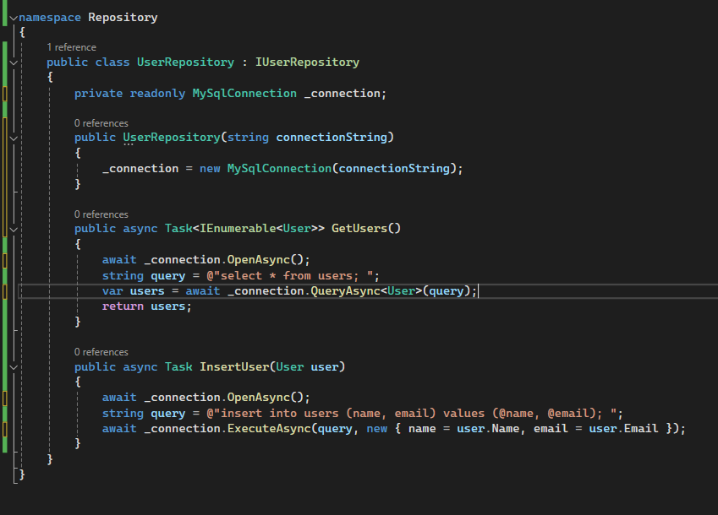

Refatorar o projeto Controller

Para utilizar a Interface de repository, precisaremos utilizar o padrão de projeto Injeção de dependência;

- Abra a programa e faça a injeção;
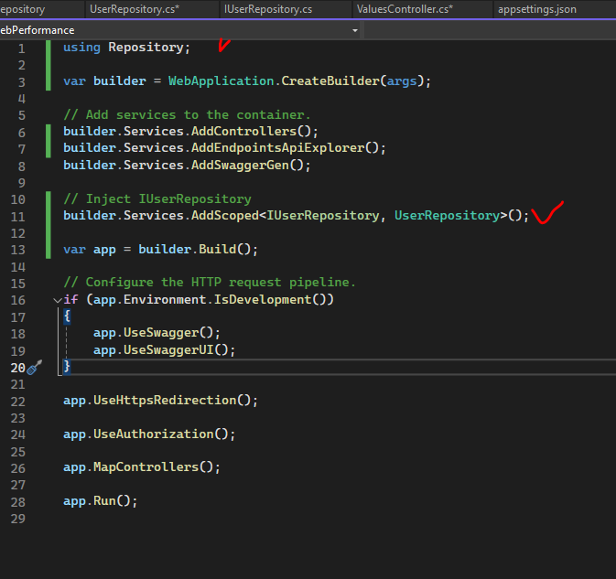

- Refatorar o Get
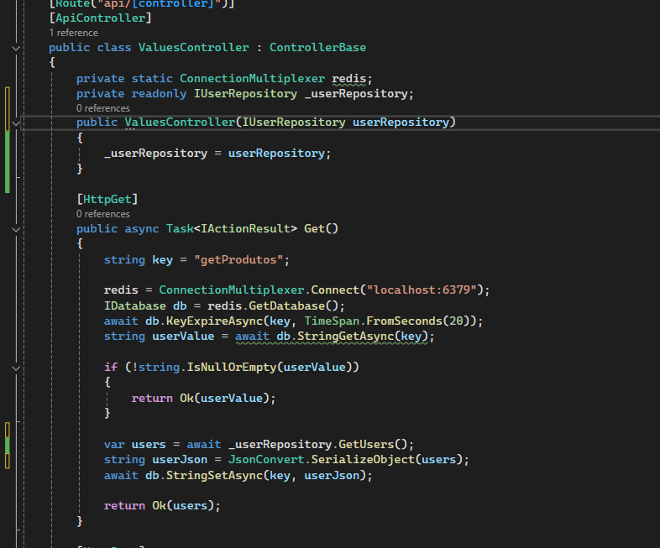

- Refatorar o post
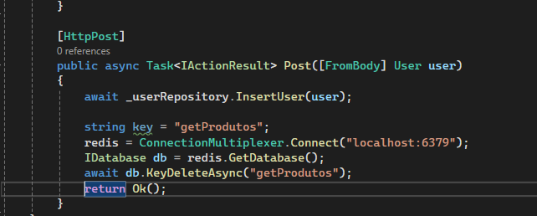

Exercício

- Realize o refatoramento de Produto para que atenda as boas práticas e fique pronto para implementação de testes de Unidade.

